Sœur Emmanuelle décédée le 20 octobre 2008.

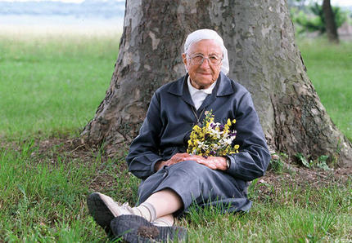
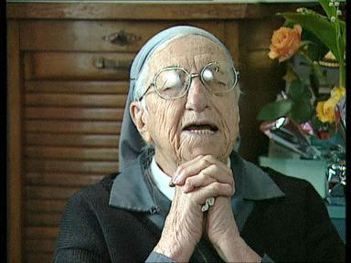

Sa vie fut guidée par l'amour, car, pensait-elle,
"Mourir, c'est comme un enfant qui retrouve son père".
« l'amour est plus fort que la mort » ...
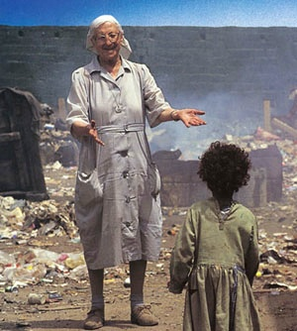
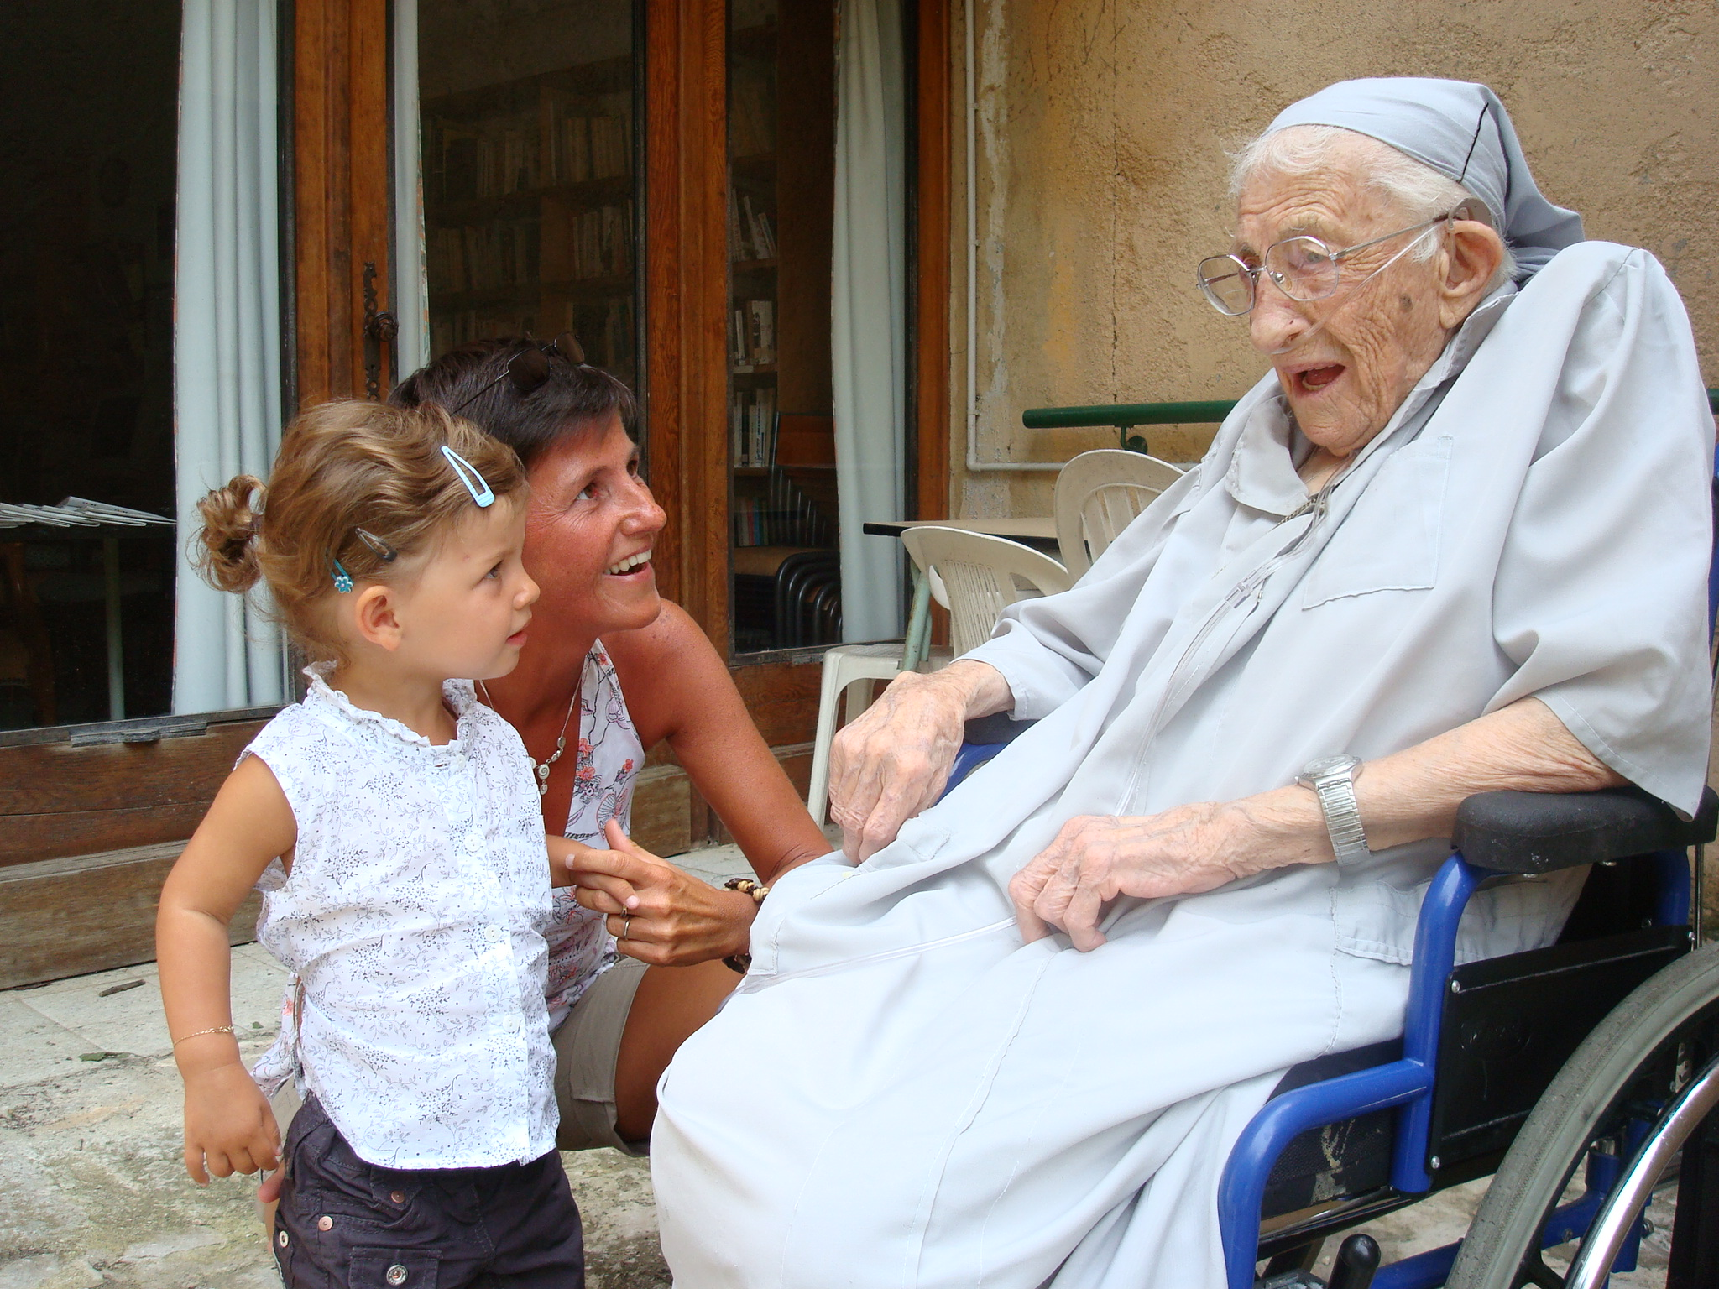

"Le bonheur, c'est tout le sens de la vie, le bonheur, c'est chanter, c'est courir sur la route !

"Partout et toujours, cherche sans te lasser le remède qui soulage, sème l'espoir: ça vivifie et ton amour peut faire des miracles."
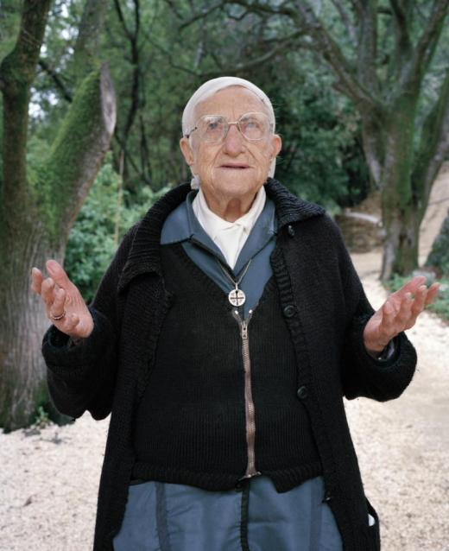

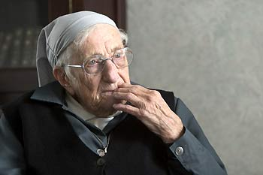

"Tant que je peux marcher et être utile, je marche; et le jour où je tomberai,
eh bien quelqu'un d'autre prendra ma place
et continuera le mouvement ! »

Perce le cœur de l’homme et tu y trouveras un soleil.

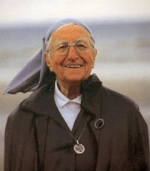


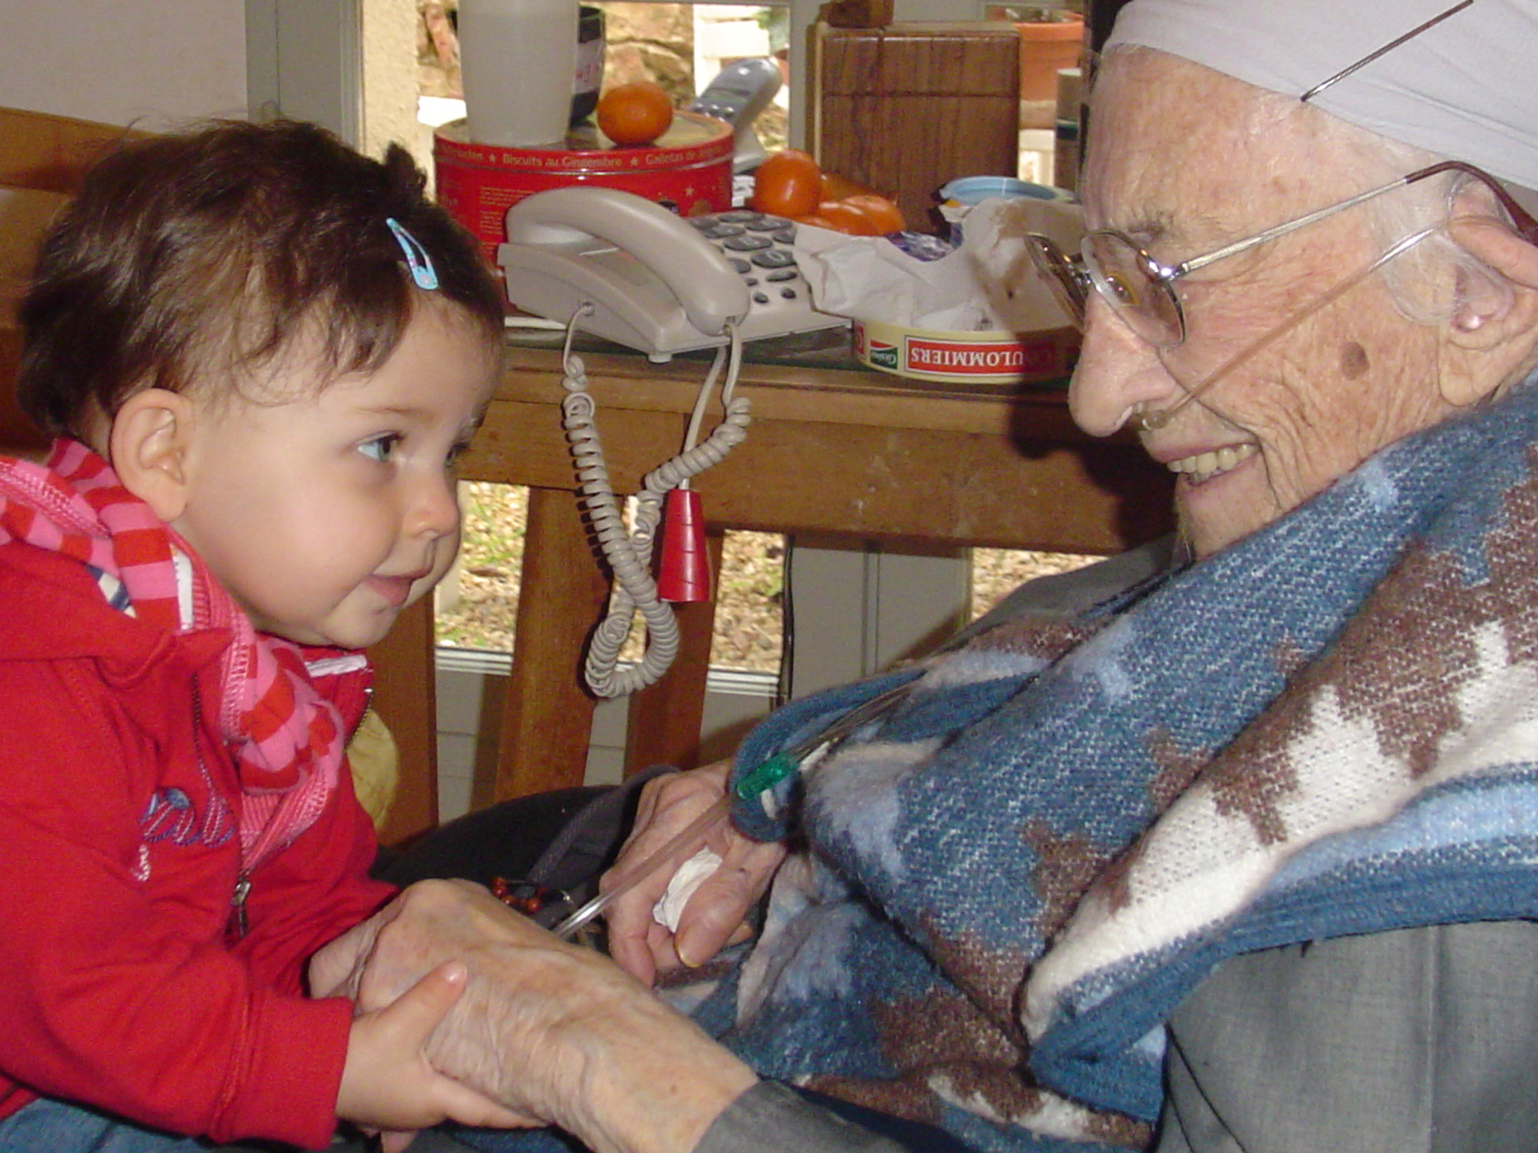
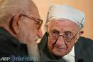
"Souris au monde et le monde te sourira."»
"Si tu veux vivre, tu dois aimer."
«Partout et toujours, cherche sans te lasser le remède qui soulage, sème l'espoir : ça vivifie et ton amour peut faire des miracles.»
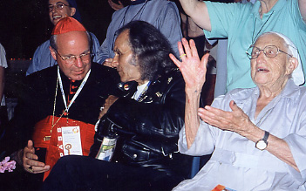
"Acharnons-nous pour que l'Homme soit partout respecté."

Et quand on met beaucoup de force dans l’amour des autres et qu'on abandonne le futile, l'accessoire, les détails, la vie devient comme du champagne!
Merci, Seigneur, toi qui perms à l’homme d’aider l’homme pour bâtir ensemble un bel avenir

Durant toute sa vie, elle a puisé son inlassable énergie dans sa foi en Dieu et comme elle l’affirmait aussi, dans sa foi en l’Homme.
Aurevoir Sr Emmanuelle …

